ISABEL MANZONI

Analisi e raccolta dei requisiti per un progetto di analisi dati.

1. Descrizione del caso di studio Scelto

Si vuole realizzare un sistema per l’analisi dati per RevolutionMakeUp, un eCommerce di prodotti cosmetici che collabora con ragazze influenti sui social per la promozione dei suoi prodotti. Lo scopo è quello di analizzare i dati delle clienti, le collaboratrici che hanno raggiunto almeno 5 clienti e i tipi di post pubblicati da queste.

2. Analisi e raccolta dei requisiti.

Abbiamo a disposizione i dati anagrafici delle collaboratrici, i dati social dei loro follower e i dati forniti dall’eCommerce sui prodotti e sui compratori che hanno utilizzato i codici sconto delle collaboratrici.

3. Strutturazione dei requisiti in gruppi di frasi omogenee

Per collaboratrici (5) identificati dal codice collaboratore, si hanno a disposizione i dati anagrafici, sesso, indirizzo di residenza, numero di seguaci indirizzo e-mail e tipologia di post principali sulle loro pagine social (temi: attualità, cosmetici, moda, musica, politica).

Per prodotti acquistati (8 modelli), identificati da un codice prodotto, si hanno a disposizione il prezzo di acquisto ed il prezzo di vendita.

Per i clienti si ha a disposizione l'età, il sesso ed il codice sconto utilizzato.

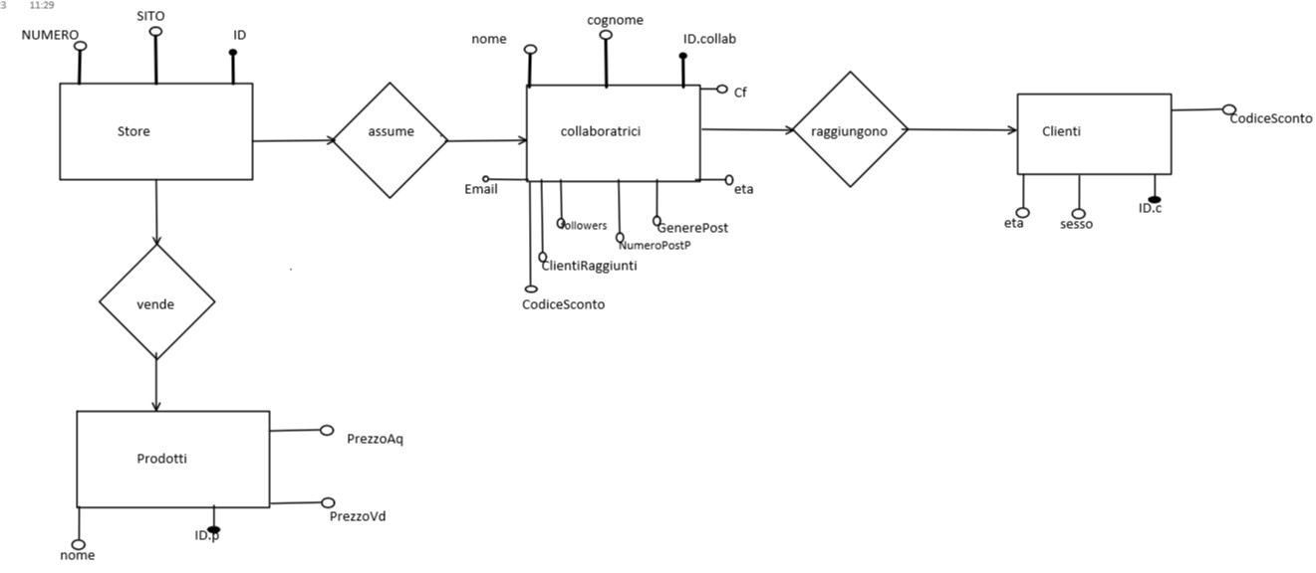

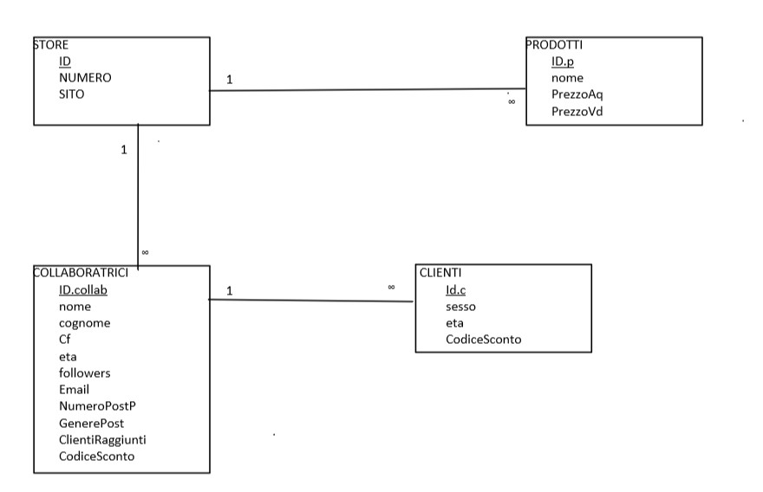

show databases;

Create database RevolutionMakeUp;

Use RevolutionMakeUp;

create table RevolutionMakeUp (

ID nvarchar(5) not null primary key,

NUMERO int not null,

SITO nvarchar(30) ,

unique (ID) ) engine=InnoDB;

create table Prodotti (

ID.p nvarchar(5) not null primary key,

nome nvarchar(20) not null,

PrezzoAq float not null,

PrezzoVd float not null,

unique (ID) ) engine=InnoDB;

create table Collaboratrici (

ID.collab nvarchar(5) not null primary key,

nome nvarchar(20) not null,

cognome nvarchar(20) not null,

Cf nvarchar(10) not null,

eta int not null,

followers int not null

Email nvarchar(50) not null,

NumeroPostP int not null,

GenerePost nvarchar(20) not null,

ClientiRaggiunti int,

CodiceSconto nvarchar(20) not null,

UNIQUE (ID.c) ) engine=innodb;

create table Clienti (

Id.c nvarchar(25) not null primary key,

sesso nvarchar(20) not null,

eta int not null,

CodiceSconto nvarchar(20) not null,

foreign key (CodiceSconto) referernces Collaboratrici (CodiceSconto) on update cascade on delete cascade ) engine=innodb;

insert into Prodotti [(ID.p, nome, PrezzoAq, PrezzoVd)]

values ( 'R001', 'RossettoBloom' , 3, 15);

INSERT INTO Prodotti [(ID.p, nome, PrezzoAq, PrezzoVd)]

VALUES ( 'P002', 'PiegacigliaTop', 5 , 15);

INSERT INTO Prodotti [(ID.p, nome, PrezzoAq, PrezzoVd)]

VALUES ('E003' , 'ExtraRimmel', 3.50, 10.50);

INSERT INTO Prodotti [(ID.p, nome, PrezzoAq, PrezzoVd)]

VALUES ('M004', 'MiniLipstick', 2.70, 8.90);

INSERT INTO Prodotti [ (ID.p, nome, PrezzoAq, PrezzoVd) ]

VALUES ('P005', 'PowdderKissLipstick', 5.5, 20.70);

INSERT INTO Prodotti [ (ID.p, nome, PrezzoAq, PrezzoVd) ]

VALUES ('S006', 'SheertoneBlush', 10.90, 19.90);

INSERT INTO Prodotti [ (ID.p, nome, PrezzoAq, PrezzoVd) ]

VALUES ('M007', 'MateEssentialsPalette', 8.9, 19.90);

INSERT INTO Prodotti [ (ID.p, nome, PrezzoAq, PrezzoVd) ]

VALUES ('P008', 'PureBeautyEyes', 5.6, 15.9);

insert into RevolutionMakeUp [( ID, NUMERO, SITO)]

VALUES ('R01', 3343422824, ,);

insert into Collaboratrici [( ID.collab, nome, cognome, Cf, eta, followers, Email, NumeroPostP, GenerePost, ClientiRaggiunti, Codicessconto)

values ('C001', 'Elisa', 'Mainetti' , 'LIM7INT5973C009B', 19, 54.976, 'ElisaMainetti@gmail.com', 7, 'Gioielli', 9, 'lamainet010');

insert into Collaboratrici [( ID.collab, nome, cognome, Cf, eta, followers Email, NumeroPostP, GenerePost, ClientiRaggiunti, Codicessconto)

values ('C002', 'Paola', 'Rossi' , 'ROS73BRT793BT67', 25, 845.768, 'PaolaRossi@gmail.com', 5, 'MakeUp', 12 , 'larossi010');

insert into Collaboratrici [( ID.collab, nome, cognome, Cf, eta, followers, Email, NumeroPostP, GenerePost, ClientiRaggiunti, Codicessconto)

values ('C003', 'Federica', 'Maino' , 'FDRCMN007HEQFUHJ6' , 18, 465.786, 'FedericaMaino@gmail.com', 7, 'Gioielli', 9, 'lamainet010');

insert into Collaboratrici [( ID.collab, nome, cognome, Cf, eta, followers, Email, NumeroPostP, GenerePost, ClientiRaggiunti, Codicessconto)

values ('C004', 'Marisol', 'Castelnuovo' , 'MRSLCSTLNV51976B', 21, 50.079, 'MarisolCatel@gmail.com', 9, 'Moda', 7 , 'lacastel010') ;

insert into Collaboratrici [( ID.collab, nome, cognome, Cf, eta, followers, Email, NumeroPostP, GenerePost, ClientiRaggiunti, Codicessconto)

values ('C005', 'Andrea', 'Rota' , 'LIM7INT5973C009B', 23, 500.000 , 'Andrea.Rota@gmail.com', 3 , 'MakeUp' , 15 , 'larota010') ;

insert into Clienti [(Id.c, sesso, eta, Codicesconto)]

values( '001', 'F', 21, 'lamainet010');

insert into Clienti [(Id.c, sesso, eta, Codicesconto)]

values( '002', 'F', 18, 'lamainet010');

insert into Clienti [(Id.c, sesso, eta, Codicesconto)]

values( '003', 'F', 23, 'lamainet010');

insert into Clienti [(Id.c, sesso, eta, Codicesconto)]

values( '004', 'F', 26, 'lamainet010');

insert into Clienti [(Id.c, sesso, eta, Codicesconto)]

values( '005', 'F', 18, 'lamainet010');

insert into Clienti [(Id.c, sesso, eta, Codicesconto)]

values( '006', 'F', 20, 'lamainet010');

insert into Clienti [(Id.c, sesso, eta, Codicesconto)]

values( '007', 'F', 21, 'lamainet010');

insert into Clienti [(Id.c, sesso, eta, Codicesconto)]

values( '008', 'F', 19, 'lamainet010');

insert into Clienti [(Id.c, sesso, eta, Codicesconto)]

values( '009', 'F', 22, 'lamainet010');

insert into Clienti [(Id.c, sesso, eta, Codicesconto)]

values( '011', 'F', 23, 'larossi010');

insert into Clienti [(Id.c, sesso, eta, Codicesconto)]

values( '012', 'F', 25, 'larossi010');

insert into Clienti [(Id.c, sesso, eta, Codicesconto)]

values( '013', 'M', 26, 'larossi010');

insert into Clienti [(Id.c, sesso, eta, Codicesconto)]

values( '014', 'F', 20, 'larossi010');

insert into Clienti [(Id.c, sesso, eta, Codicesconto)]

values( '015', 'F', 22, 'larossi010');

insert into Clienti [(Id.c, sesso, eta, Codicesconto)]

values( '016', 'M', 18, 'larossi010');

insert into Clienti [(Id.c, sesso, eta, Codicesconto)]

values( '017', 'F', 21, 'larossi010');

insert into Clienti [(Id.c, sesso, eta, Codicesconto)]

values( '018', 'M', 20, 'larossi010');

insert into Clienti [(Id.c, sesso, eta, Codicesconto)]

values( '019', 'F', 21, 'larossi010');

insert into Clienti [(Id.c, sesso, eta, Codicesconto)]

values( '020', 'F', 18, 'larossi010');

insert into Clienti [(Id.c, sesso, eta, Codicesconto)]

values( '021', 'M', 22, 'larossi010');

insert into Clienti [(Id.c, sesso, eta, Codicesconto)]

values( '022', 'F', 19, 'larossi010');

insert into Clienti [(Id.c, sesso, eta, Codicesconto)]

values( '031', 'F', 19, 'lamainet010');

insert into Clienti [(Id.c, sesso, eta, Codicesconto)]

values( '032', 'F', 20, 'lamainet010');

insert into Clienti [(Id.c, sesso, eta, Codicesconto)]

values( '033', 'F', 22, 'lamainet010');

insert into Clienti [(Id.c, sesso, eta, Codicesconto)]

values( '034', 'M', 18, 'lamainet010');

insert into Clienti [(Id.c, sesso, eta, Codicesconto)]

values( '035', 'M', 20, 'lamainet010');

insert into Clienti [(Id.c, sesso, eta, Codicesconto)]

values( '036', 'F', 19, 'lamainet010');

insert into Clienti [(Id.c, sesso, eta, Codicesconto)]

values( '037', 'M', 20, 'lamainet010');

insert into Clienti [(Id.c, sesso, eta, Codicesconto)]

values( '038', 'F', 19, 'lamainet010');

insert into Clienti [(Id.c, sesso, eta, Codicesconto)]

values( '039', 'F', 18, 'lamainet010');

insert into Clienti [(Id.c, sesso, eta, Codicesconto)]

values( '041', 'F', 19, 'lacastel010');

insert into Clienti [(Id.c, sesso, eta, Codicesconto)]

values( '042', 'F', 27, 'lacastel010');

insert into Clienti [(Id.c, sesso, eta, Codicesconto)]

values( '043', 'F', 31, 'lacastel010');

insert into Clienti [(Id.c, sesso, eta, Codicesconto)]

values( '044', 'F', 36, 'lacastel010');

insert into Clienti [(Id.c, sesso, eta, Codicesconto)]

values( '045', 'F', 29, 'lacastel010');

insert into Clienti [(Id.c, sesso, eta, Codicesconto)]

values( '046', 'M', 25, 'lacastel010');

insert into Clienti [(Id.c, sesso, eta, Codicesconto)]

values( '047', 'M', 31, 'lacastel010');

insert into Clienti [(Id.c, sesso, eta, Codicesconto)]

values( '051', 'F', 18, 'larota010');

insert into Clienti [(Id.c, sesso, eta, Codicesconto)]

values( '052', 'M', 25,, 'larota010');

insert into Clienti [(Id.c, sesso, eta, Codicesconto)]

values( '053', 'M', 20, 'larota010');

insert into Clienti [(Id.c, sesso, eta, Codicesconto)]

values( '054', 'F', 30, 'larota010');

insert into Clienti [(Id.c, sesso, eta, Codicesconto)]

values( '055', 'F', 31, 'larota010');

insert into Clienti [(Id.c, sesso, eta, Codicesconto)]

values( '056', 'F', 23, 'larota010');

insert into Clienti [(Id.c, sesso, eta, Codicesconto)]

values( '057', 'M', 26, 'larota010');

insert into Clienti [(Id.c, sesso, eta, Codicesconto)]

values( '058', 'F', 29, 'larota010');

insert into Clienti [(Id.c, sesso, eta, Codicesconto)]

values( '059', 'F', 19, 'larota010');

insert into Clienti [(Id.c, sesso, eta, Codicesconto)]

values( '060', 'F', 23, 'larota010');

insert into Clienti [(Id.c, sesso, eta, Codicesconto)]

values( '061', 'F', 27, 'larota010');

insert into Clienti [(Id.c, sesso, eta, Codicesconto)]

values( '062', 'M', 22, 'larota010');

insert into Clienti [(Id.c, sesso, eta, Codicesconto)]

values( '063', 'F', 26, 'larota010');

insert into Clienti [(Id.c, sesso, eta, Codicesconto)]

values( '064', 'F', 30, 'larota010');

insert into Clienti [(Id.c, sesso, eta, Codicesconto)]

values( '065', 'M', 21, 'larota010');

Select \* from Clienti where eta >= 25;

Select \* from Collaboratrici where ClientiRaggiunti > 5;

Select sesso from Clienti union select sesso from Collaboratrici;

Select AVG(PrezzoAq) from Prodotti;

Select AVG(PrezzoVd) from Prodotti;

Select count(sesso) as sex from Clienti where sesso = 'M';

Select count(sesso) as sex from Clienti where sesso = 'F';

Select NumeroPostP from Collaboratrici union select ClientiRaggiunti from Collaboratcici;

Select CodiceSconto from Collaboratrici union select CodiceSconto from Clienti;

Select GenerePost from Collaboratrici union ClientiRaggiunti from Collaboratrici;

Drop RevolutionMakeUp;